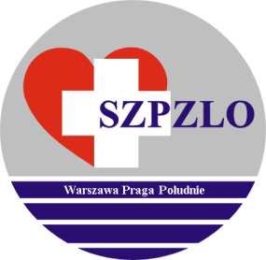

SAMODZIELNY ZESPÓŁ PUBLICZNYCH ZAKŁADÓW LECZNICTWA OTWARTEGO WARSZAWA PRAGA POŁUDNIE

Warszawa ul. Krypska 39

OGŁOSZENIE

O WYNIKU KONKURSU OFERT

Uprzejmie informuję,
że w wyniku postępowania konkursowego na wykonywanie świadczeń zdrowotnych

W RODZAJU OPIEKA PSYCHIATRYCZNA I LECZENIE UZALEŻNIEŃ
W ZAKRESIE PORADNI ZDROWIA PSYCHICZNEGO DLA DOROSŁYCH
w okresie od 01.02.2021r. do 31.12.2021r.

została wybrana :

OFERTA nr 1 – SEBASTIAN KOTERWA

Jednocześnie informuję, że zawarcie umowy nastąpi w terminie uzgodnionym z Oferentem.
.
Dyrektor SZPZLO
Warszawa Praga Południe

